### パフォーマンスモニター

#### 概要

パフォーマンスモニターは、ログプレッソ・ソナー プラットフォームを構成するサーバーノードのパフォーマンス指標をリアルタイムで俯瞰できる機能です。ユーザーはクラスターに登録されたすべてのノードのパフォーマンス状況を確認したり、特定ノードのパフォーマンス指標を個別に確認できます。

#### ノードのステータス確認

**設定 > パフォーマンスモニター** に移動すると、ログプレッソ・ソナー プラットフォーム上のすべてのノードのステータスを確認できます。すべての情報は5秒ごとに更新されます。

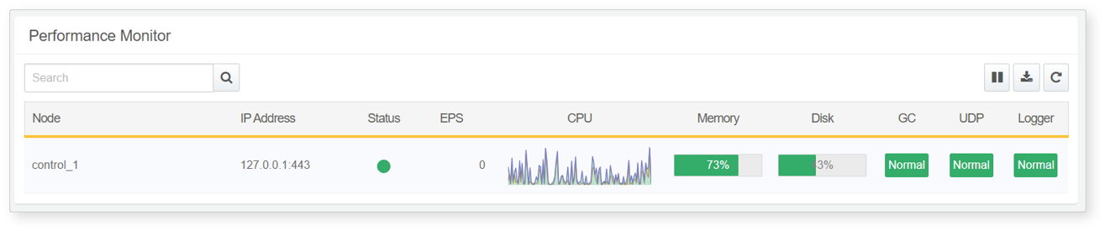

* **ノード**: クラスター内ノードの識別子（ノードID）
* **IPアドレス**: クラスター内ノードのIPアドレス
* **ステータス**: ノードの接続状態。60秒間接続がない場合は赤色に変わります。
* **EPS**: 1秒あたりに収集されたイベント数（Events Per Second）
* **CPU**: 直近10分間のCPU使用率を10秒単位で表示（単位：%）
* **メモリ**: ファイルシステムキャッシュを除いた物理メモリ使用率（単位：%）。95%以上は重大（赤）、90%以上は注意（黄）、90%未満は正常（緑）。
* **ディスク**: ログプレッソ・ソナーのテーブルが格納されているディスクパーティションの最大使用率（単位：%）。90%以上は重大（赤）、80%以上は注意（黄）、80%未満は正常（緑）。
* **GC**: 直近10分間で1秒を超えるFull GC発生回数。5回超は障害（赤）、1回超は注意（黄）、発生なしは正常（緑）。
* **UDP**: 直近1時間のUDPパケット損失状況。1万パケット超の損失は重大（赤）、1万パケット以下は注意（黄）、損失なしは正常（緑）。
* **ロガー**: 有効化されたロガーの動作状況。1件以上のエラーがある場合はエラー（黄）、エラーなしは正常（緑）。

特定ノードのみ表示

特定ノードのみを表示したい場合は、ツールバーにノード名を入力し、**Enter**キーを押してください。

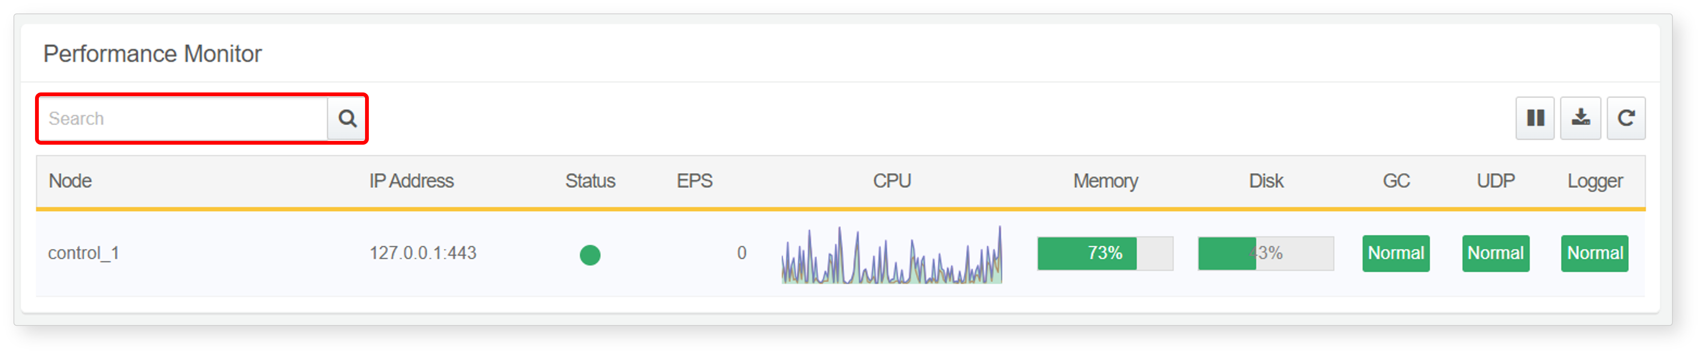

自動更新の開始／一時停止

パフォーマンスモニターは5秒ごとに自動更新されます。更新を一時停止するには、ツールバーの  ボタンをクリックします。

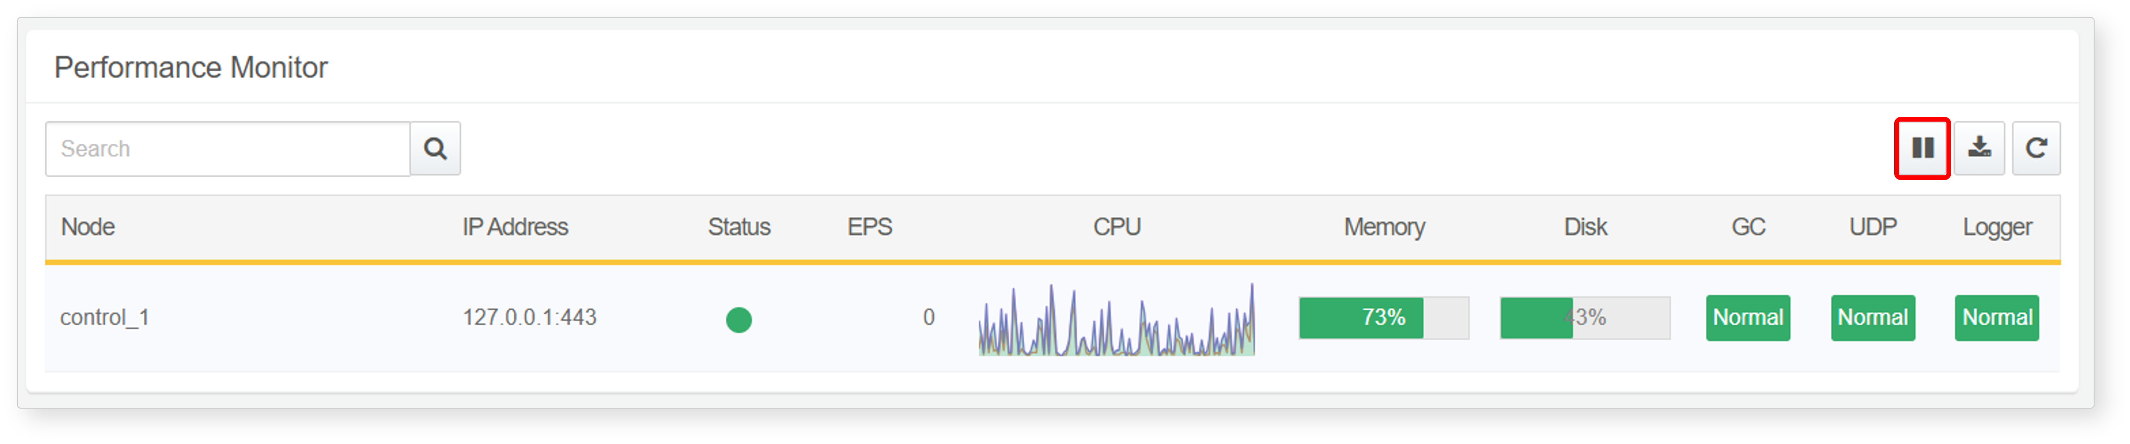

自動更新を再開するには、 ボタンをクリックしてください。

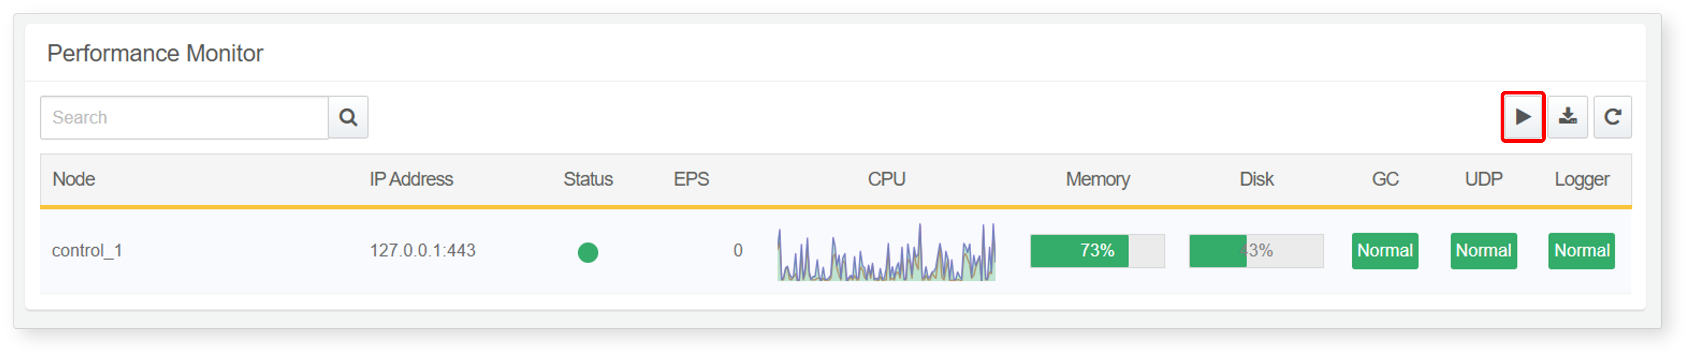

即時更新

任意のタイミングでパフォーマンスモニターを更新したい場合は、 ボタンをクリックしてください。

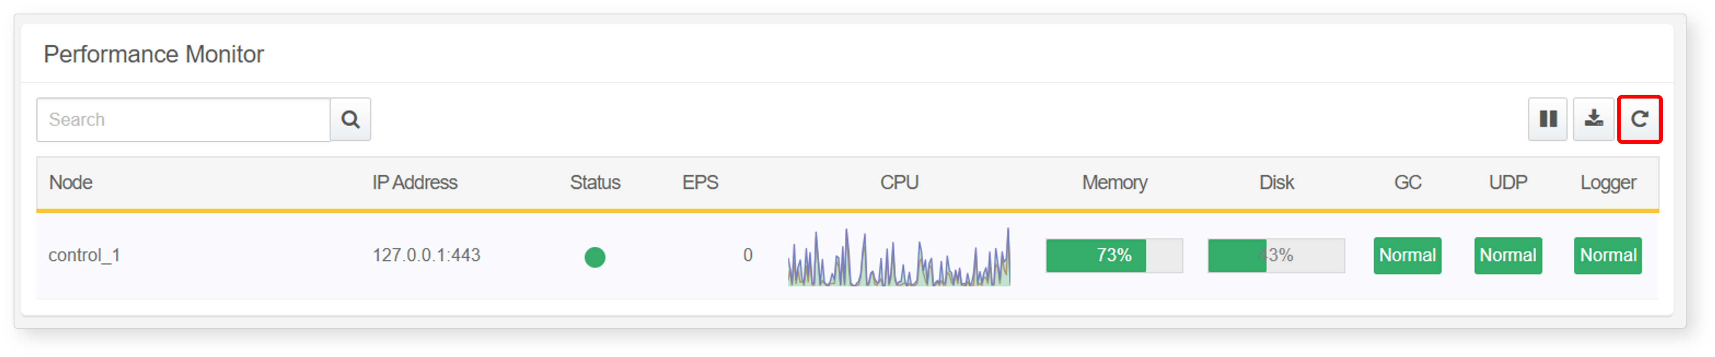

パフォーマンスリストのダウンロード

パフォーマンスリストをファイルとしてダウンロードするには、ツールバーの  ボタンをクリックします。

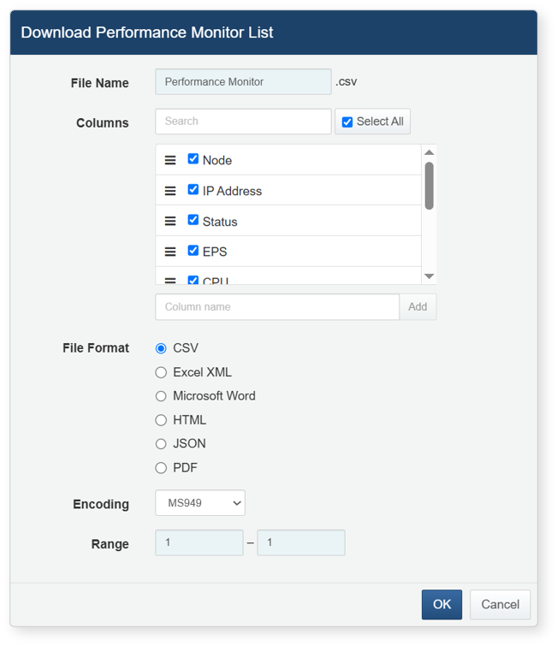

* **ファイル名**: ダウンロードするファイル名（デフォルト：パフォーマンスモニター）
* **カラム**: ダウンロードリストに記録する項目（デフォルト：全選択）
* **ファイル形式**: **CSV**、**Excel XML**、**Microsoft Word**、**HTML**、**JSON** から選択（デフォルト：CSV）
* **エンコーディング**: ファイルのエンコーディング（UTF-8、UTF-16 BE、MS949、デフォルト：MS949）
* **範囲**: デフォルトではパフォーマンスモニターページの最上部に表示されているノード1から、すべてのノードがエクスポート対象となります。

#### ノードの詳細パフォーマンス指標の確認

パフォーマンスモニターで特定ノードの行をクリックすると、サイドパネルが開き、そのノードの詳細なパフォーマンス指標を確認できます。パネルを閉じるには、**Esc**キーを押すか、 ボタンをクリックしてください。すべての指標は5秒ごとに更新されます。

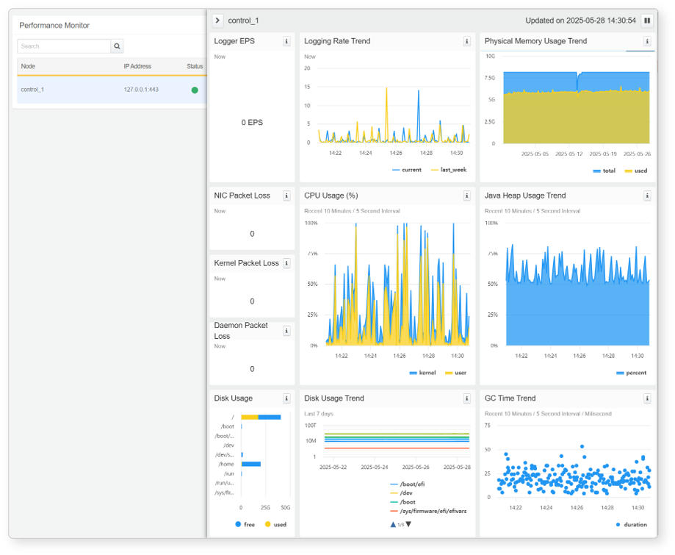

* **ロガーEPS**: 1秒あたりに収集されたイベント数（Events Per Second）
* **ログ収集率トレンド**: 直近10分間のイベント収集数および直近7日間の収集状況を表示
* **NICパケット損失**: ネットワークインターフェースカードレベルでのパケット損失数。NICが処理可能なパケット数を超えるとバッファオーバーフローにより損失が発生します。
* **カーネルパケット損失**: カーネルレベルのUDPスタックでのパケット損失数
* **デーモンパケット損失**: syslogデーモンが処理できなかったパケット数
* **CPU使用率**: 直近10分間のCPU使用率を更新して表示（単位：%）
* **物理メモリ使用率トレンド**: 直近30日間のメモリ使用率を3時間ごとの最大値で表示
* **Javaヒープ使用率トレンド**: 直近10分間のJAVAヒープメモリ使用率（単位：%）
* **GC時間トレンド**: 直近10分間のGC所要時間をミリ秒単位で表示（単位：ミリ秒）
* **ディスク使用率**: ディスクパーティションごとの使用量（単位：メモリ容量）
* **ディスク使用率トレンド**: 直近7日間のパーティションごとのディスク使用量を表示（単位：メモリ容量）

自動更新の開始／一時停止

詳細パフォーマンス指標も5秒ごとに更新されます。自動更新を一時停止するには、ツールバーの  ボタンをクリックしてください。再開するには、 ボタンをクリックします。

新しいウィンドウで指標を表示

パフォーマンス指標を表示するウィジェット内の  ボタンをクリックすると、ウィジェットで表示されているデータを出力するログプレッソ・ソナーのクエリを確認できます。以下はCPU使用率ウィジェットから開いたクエリの例です。

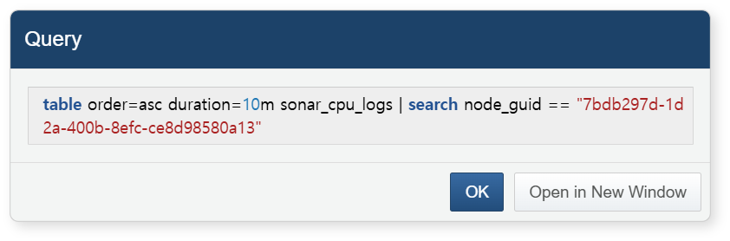

このウィンドウで「新しいウィンドウで開く」をクリックすると、ウィジェットで表示されているデータソースを新しいウィンドウで確認できます。

